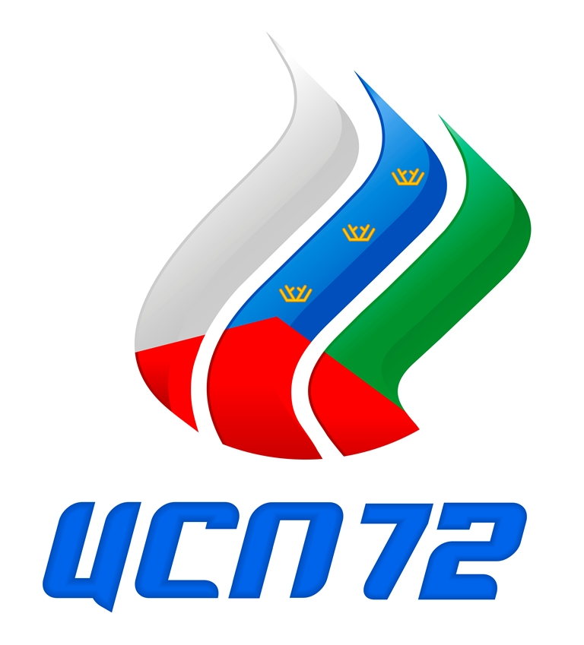
Заявка на аккредитацию СМИ
Чемпионат России по лыжным гонкам
22-30 марта 2014 г.

Крайний срок подачи заявок в оргкомитет 20 марта 2014 г.
Тел.: +7 (3452) 51-72-64
Факс: +7 (3452) 51-72-51
E-mail: csp.tyumen@gmail.com
Сайт: www.csp72.ru

- Контактные данные представителя СМИ
Фамилия, имя, отчество
Город
E-mail представителя СМИ
Мобильный телефон представителя СМИ
Наименование СМИ
Полный почтовый адрес СМИ
Телефон СМИ

ВО ВРЕМЯ ПРОВЕДЕНИЯ СОРЕВНОВАНИЙ РАБОТАЮ В КАЧЕСТВЕ (ПОДЧЕРКНУТЬ):

Пресса
Фотограф
Другое (указать):

ПРОСЬБА ПРЕДОСТАВИТЬ В ОРГКОМИТЕТ СОРЕВНОВАНИЙ
ФОТО СОТРУДНИКОВ СМИ, ПОДАЮЩИХ ЗАЯВКИ НА АККРЕДИТАЦИЮ.

